ДОГОВОР №

г. Нижний Новгород «___»_____________ 2014 г.

____________________________, именуемое в дальнейшем «Исполнитель», в лице _____________________________________, действующего на основании Устава, с одной стороны, и Открытое акционерное общество НИЖЕГОРОДСКАЯ ИНЖИНИРИНГОВАЯ КОМПАНИЯ «АТОМЭНЕРГОПРОЕКТ», именуемое в дальнейшем «Заказчик», в лице________________________________________________________________, действующего на основании _____________________________, с другой стороны, именуемые в дальнейшем «Стороны», заключили настоящий Договор о нижеследующем

- Предмет Договора

  - Исполнитель обязуется выполнить работы по Созданию системы «Инструмент формирования недельно-суточных заданий» согласно Техническому заданию (Приложение №1) – далее «Работы».
  - Работы выполняются Исполнителем по месту нахождения Заказчика по адресу: 603006, г.Н. Новгород, пл. Свободы, 3.
  - Срок выполнения работ: с момента заключения договора до 15.12.2014г.
  - Заказчик обязуется оплатить выполненные Исполнителем Работы в соответствии с условиями настоящего Договора.

- Цена договора и порядок расчетов

  - Цена настоящего Договора составляет: ___________ (_________) рублей ___ копеек, в том числе НДС 18 % _______(____) рублей ___ копеек.
  - Цена настоящего договора включает в себя стоимость выполнения Работ, а также все иные расходы, связанные с осуществлением Исполнителем обязательств по настоящему Договору. Если какой-либо из результатов Работ Исполнителя, подлежащий передачи Заказчику по настоящему договору будет являться объектом интеллектуальных прав, Стороны соглашаются с тем, что стоимость отчуждения исключительных прав на такие результаты входит в цену настоящего Договора.
  - Цена выполняемых Работ является твердой и не подлежит изменению в течение всего срока действия настоящего Договора.
  - Заказчик осуществляет оплату выполненных работ в течение 10 (десяти) банковских дней с момента подписания сторонами акта сдачи-приемки выполненных работ по выставленному Исполнителем счету и счету-фактуре.
  - Все платежи осуществляются в рублях РФ путем перечисления денежных средств на расчетный счет Исполнителя.
  - Датой оплаты является дата платежного поручения с отметкой банка о списании денежных средств с расчетного счета Заказчика.

- права и обязанности сторон

  - Исполнитель обязуется:
    - Выполнить работы с надлежащим качеством в соответствии с требованиями законодательства Российской Федерации, действующих нормативно-технических документов и условиями настоящего договора.
    - Выполнить работы в полном объеме, предусмотренном Техническим заданием (Приложение 1 к настоящему Договору) в срок, указанный в п.1.3.
    - Передать Заказчику результаты Работ, прошедшие предусмотренные Техническим заданием тестирования.
    - Выполнять указания Заказчика, представленные в письменной или устной форме об устранении недостатков и недоработок, если они не противоречат условиям настоящего договора, действующему законодательству и нормативным документам Российской Федерации.
    - Обеспечивать оперативное реагирование и устранения выявленных ошибок и недостатков, не допуская прерывания производственно-хозяйственной деятельности Заказчика в ходе выполнения Работ.
В срок, установленный Заказчиком, за собственный счет устранять недостатки и дополнять результат работы в случае получения от Заказчика в письменной форме мотивированной и обоснованной претензии относительно качества выполненных работ и полноты отчетной документации, предоставляемой Исполнителем, или несоответствия ее условиям настоящего договора.
    - Представить Заказчику не позднее пятнадцати календарных дней с даты заключения настоящего Договора документы, подтверждающие отсутствие у Поставщика налоговой задолженности, превышающей двадцать пять процентов балансовой стоимости активов Поставщика, определяемой по данным бухгалтерской (финансовой) отчетности за истекший период (год, квартал/полугодие/9 месяцев текущего года), а именно:
копию справки об исполнении налогоплательщиком (плательщиком сборов, налоговым агентом) обязанности по уплате налогов, сборов, пеней, штрафов, выданной налоговым органом не ранее чем за 60 дней до дня заключения Договора. При наличии в справке положений о неисполненной обязанности по уплате налогов, сборов, пеней, штрафов справка должна содержать приложение, в котором указываются коды инспекций ФНС России, по данным которых налогоплательщик (плательщик сборов, налоговый агент) имеет неисполненную обязанность, при этом дополнительно Поставщиком представляются:
копия справки о состоянии расчетов по налогам, сборам, пеням и штрафам, выданной налоговым органом по месту нахождения Поставщика не ранее чем за 60 дней до дня заключения Договора;
копия бухгалтерской (финансовой) отчетности за последний завершенный отчетный период. При этом для годовой бухгалтерской (финансовой) отчетности предоставляется копия бухгалтерского баланса с отметкой налогового органа о приеме или, в случае представления отчетности в налоговую инспекцию в электронном виде, с приложением квитанции о приеме; для промежуточной бухгалтерской (финансовой) отчетности предоставляется копия бухгалтерского баланса, заверенная подписями руководителя и главного бухгалтера Поставщика.
Исполнитель и Заказчик подтверждают, что условия о предоставлении указанных в настоящем пункте документов признаны ими существенными условиями настоящего Договора в соответствии со статьей 432 Гражданского кодекса Российской Федерации.
    - Передать акты сдачи-приемки выполненных работ не позднее 5 (Пяти) рабочих дней с момента выполнения работ согласно Техническому заданию (Приложение 1 к настоящему Договору).
  - Заказчик обязуется:
    - Предоставить Исполнителю необходимые материалы и информацию в согласованном объеме и (или) обеспечивает доступ к ней в согласованные сроки.
Работники Исполнителя допускаются до информации ограниченного доступа Заказчика в объёме, достаточном для выполнения работ в рамках договорных отношений между Сторонами и по настоящему Договору.
    - Информировать Исполнителя обо всех изменениях, решениях и мероприятиях, прямо или косвенно влияющих на выполнение работ в соответствии с условиями настоящего Договора.
    - Передать Исполнителю информацию и методологические материалы, обязательные к руководству Исполнителем при выполнении работ.
    - Принять работы, выполненные Исполнителем.
    - Оплатить работы в установленный срок в соответствии с условиями настоящего Договора.
  - Заказчик имеет право:
    - Проверять ход и качество работ, выполняемых Исполнителем, не вмешиваясь в его деятельность.
    - Заказчик вправе отказаться от настоящего договора в одностороннем порядке без возмещения Исполнителю убытков, причиненных таким отказом, в случае непредставления Исполнителем документов, перечисленных в пункте 3.1.6. настоящего договора в срок, установленный указанным пунктом договора, либо в случае выявления по представленным документам задолженности по уплате налогов, сборов, пеней и штрафов в размере, превышающем двадцать пять процентов балансовой стоимости активов Исполнителя, определяемой по данным бухгалтерской (финансовой) отчетности за истекший период (год, квартал/полугодие/9 месяцев текущего года).
  - Стороны обязаны ежеквартально производить сверку расчетов по обязательствам, возникшим из исполняемого договора. Исполнитель обязан представлять подписанные акты сверки расчетов (далее - акт сверки), составленные на последнее число месяца прошедшего квартала в 2-х экземплярах. Заказчик в течение 5 (Пяти) рабочих дней с даты получения акта сверки подписывает акт сверки и возвращает один экземпляр Исполнителю либо, при наличии разногласий, направляет в адрес Исполнителя подписанный протокол разногласий.

- ПОРЯДОК ПРИЕМА И ПЕРЕДАЧИ ВЫПОЛНЕННЫХ РАБОТ

  - Прием и передача выполненных работ осуществляются в соответствии с требованиями Технического задания (Приложение 1 к настоящему Договору) по акту сдачи-приемки выполненных работ и счету - фактуре, оформленными в надлежащем порядке.
  - Передача отчетных материалов Заказчику осуществляется сопроводительными документами Исполнителя.
  - Передача документов и материалов происходит на территории Заказчика, в процессе передачи материалов Исполнитель демонстрирует Заказчику выполненную работу.
  - Заказчик в срок, но не более 30 рабочих дней с момента получения акта сдачи-приемки, обязан рассмотреть материалы и направить Исполнителю подписанный акт сдачи-приемки, либо отказ Заказчика от приема выполненных работ с перечнем задач на доработку, требующих необходимых исправлений за счет средств Исполнителя в указанный Заказчиком срок.
  - Отказ Заказчика от приема выполненных работ составляется в письменной форме и содержит перечень недостатков и недоработок, выявленных в ходе приема Работ и отчетных материалов. Устранение выявленных недостатков и недоработок осуществляется за счет Исполнителя.
  - Датой окончания работ по Договору является дата подписания Заказчиком представленного Исполнителем финального Акта приема-передачи выполненных работ.
  - В случае досрочного выполнения работ по настоящему договору Заказчик вправе досрочно принять и оплатить выполненные работы.

- ОТВЕТСТВЕННОСТЬ СТОРОН

  - Исполнитель и Заказчик несут ответственность за неисполнение или ненадлежащее исполнение обязательств, предусмотренных договором, в соответствии с законодательством Российской Федерации и договором.
  - Неисполнение или ненадлежащее исполнение Исполнителем условий договора, влечет за собой обязанность Исполнителя возместить Заказчику убытки.
  - В случае нарушения сроков оплаты Заказчик несет ответственность в соответствии со статьей 395 ГК РФ, при этом размер процентов, подлежащих уплате, определяется исходя из ставки 5% годовых от суммы задолженности.
  - Заказчик вправе потребовать от Исполнителя уплаты неустойки (штрафа) в следующих случаях:
    - За нарушение срока выполнения работ в размере 0,1% от цены Договора за каждый день просрочки.
    - За нарушение сроков устранения выявленных недоработок и недостатков в течение гарантийного срока в размере 0,1% от цены Договора за каждый день просрочки.
  - Возмещение убытков не освобождает Исполнителя от принятых по Договору обязательств.
  - Исполнитель гарантирует урегулирование своими силами и за свой счет любых вопросов выплаты вознаграждения третьим лицам, в том числе контрагентам (соисполнителям) Исполнителя, физическим лицам (авторам результатов интеллектуальной деятельности), связанных с выполнением настоящего договора, включая:
- авторское вознаграждение работникам Исполнителя, привлеченным к выполнению настоящего договора по служебному заданию или в рамках выполнения трудовых обязанностей;
- вознаграждение третьим лицам, привлеченным к исполнению договора в рамках гражданско-правовых договоров, в том числе за участие в оказании услуг по настоящему договору, передачу прав на результаты интеллектуальной деятельности (далее – РИД).
В случае предъявления к Заказчику третьими лицами, в том числе работниками Исполнителя, претензий, заявлений, жалоб о нарушении прав, в том числе интеллектуальных прав, в связи с использованием или распоряжением правом в отношении любого РИД, созданного в рамках выполнения договора, а также в связи с исполнением настоящего договора, в том числе связанного с использованием Исполнителем или Заказчиком любого РИД, не связанных с обращением в судебные и (или) административные органы, Исполнитель обязуется урегулировать такие претензии, заявления, жалобы своими силами и за свой счет.
При предъявлении к Заказчику претензий, заявлений, жалоб, исков по указанным основаниям, связанных с обращением в судебные и (или) административные органы, Исполнитель обязуется по просьбе Заказчика и за свой счет принимать участие в соответствующих разбирательствах, в том числе в судебных процессах, в той степени, в какой участие Исполнителя будет утверждено, одобрено или признано необходимым со стороны суда либо административного органа, рассматривающего спор.
В случае если судом либо административным органом в отношении Заказчика будет наложена ответственность за нарушение прав третьих лиц в связи с использованием или распоряжением правом в отношении любого РИД, созданного в рамках выполнения договора, а также в связи использованием результата работ Заказчиком, с исполнением работ по договору, в том числе связанного с использованием Исполнителем или Заказчиком любого РИД, Исполнитель обязуется компенсировать Заказчику по его требованию причиненные убытки и судебные расходы Заказчика, а также выплатить штраф в размере 10 % (десять процентов) от цены договора.

- ФОРС-МАЖОРНЫЕ ОБСТОЯТЕЛЬСТВА

  - Стороны освобождаются от ответственности за полное или частичное неисполнение своих обязательств по настоящему договору, если указанное неисполнение явилось следствием форс-мажорных обстоятельств (наводнение, пожар, землетрясение и другие стихийные бедствия, а также война или военные действия, крупномасштабные забастовки) при условии, что эти обстоятельства не зависели от воли сторон и сделали невозможным исполнение любой из сторон своих обязательств по настоящему договору.
  - Сторона, подвергшаяся воздействию форс-мажорных обстоятельств, обязана немедленно в письменном виде уведомить об этом другую Сторону, описав характер форс-мажорных обстоятельств, но не позднее, чем через 5 (пяти) календарных дней после наступления таких обстоятельств. Несвоевременное уведомление о наступлении форс-мажорных обстоятельств лишает соответствующую Сторону права ссылаться на них в будущем. Надлежащим подтверждением наступления и окончания действия форс-мажорных обстоятельств будут служить справки, выдаваемые региональными представительствами Торгово-Промышленной Палаты РФ.
  - Срок действия настоящего договора автоматически продлевается на период форс-мажора и устранения его последствий.
  - Если какие-либо форс-мажорные обстоятельства будут длиться более 3 (трех) месяцев, Стороны, должны провести переговоры с целью принятия решения о продлении сроков исполнения обязательств по договору либо о расторжении договора.
При расторжении договора по форс-мажорным обстоятельствам Стороны производят взаиморасчеты по обязательствам, выполненным на момент прекращения настоящего договора.

- ГАРАНТИИ

  - Гарантийный срок на выполненные Работы составляет 12 (двенадцать) месяцев с момента подписания Сторонами акта сдачи-приемки выполненных Работ.
  - В течение гарантийного срока Исполнитель обязуется за свой счет и в установленные Заказчиком сроки устранить все выявленные недостатки и/или недоработки выполненных Работ, обнаруженные в течение Гарантийного срока, в противном случае Заказчик вправе устранить недостатки и/или недоработки собственными и/или привлеченными силами с отнесением при этом всех подтвержденных документально затрат и расходов на Исполнителя, а также предъявить штрафные санкции, предусмотренные настоящим Договором.
  - Заказчик направляет Исполнителю уведомление о необходимости гарантийного устранения выявленных недостатков и/или недоработок по почте, факсимильным сообщением или иным способом.

- ПОРЯДОК РАЗРЕШЕНИЯ СПОРОВ

  - В случае возникновения споров по вопросам исполнения настоящего договора или в связи с ним, Сторонами предусматривается претензионный порядок урегулирования споров. Сторона, у которой возникли основания для предъявления претензии, должна предъявить претензию в письменном виде с приложением обосновывающих документов. Сторона, получившая претензию, обязана дать ответ в течение 20 (двадцати) календарных дней с момента ее получения.
  - При невозможности разрешения споров в претензионном порядке все споры по настоящему договору передаются на рассмотрение Арбитражного суда Нижегородской области.

- ПРОЧИЕ УСЛОВИЯ

  - Исключительные права на результаты работ по настоящему Договору, в том числе на результаты которым предоставляется правовая охрана как результатам интеллектуальной деятельности, принадлежат Заказчику с момента передачи Заказчику результата работ.
  - Результаты, полученные в ходе выполнения обязательств по настоящему договору, не могут быть использованы Исполнителем без согласования с Заказчиком.
  - В настоящий Договор Сторонами могут быть внесены изменения и дополнения, которые оформляются дополнительными соглашениями к настоящему Договору.
  - Настоящий Договор может быть досрочно расторгнут по основаниям, предусмотренным законодательством Российской Федерации.
  - Исполнитель гарантирует Заказчику, что сведения в отношении всей цепочки собственников и руководителей, включая бенефициаров (в том числе конечных), Исполнителя, предоставленные Исполнителем в рамках запроса предложений, являются полными, точными и достоверными, являются полными, точными и достоверными.
  - При изменении Сведений Исполнитель обязан не позднее пяти (5) дней с момента таких изменений направить Заказчику соответствующее письменное уведомление с приложением копий подтверждающих документов, заверенных нотариусом или уполномоченным должностным лицом Исполнителя.
Исполнитель настоящим выдает свое согласие и подтверждает получение им всех требуемых в соответствии с действующим законодательством Российской Федерации (в том числе, о коммерческой тайне и о персональных данных) согласий всех упомянутых в Сведениях, заинтересованных или причастных к Сведениям лиц на обработку предоставленных Сведений ОАО «НИАЭП», а также на раскрытие Заказчиком Сведений, полностью или частично, Госкорпорации «Росатом» и компетентным органам государственной власти (в том числе, Федеральной налоговой службе Российской Федерации, Минэнерго России, Росфинмониторингу, Правительству Российской Федерации) и последующую обработку Сведений Госкорпорацией «Росатом» и такими органами (далее - Раскрытие). Исполнитель освобождает Заказчика от любой ответственности в связи с Раскрытием, в том числе, возмещает Заказчику убытки, понесенные в связи с предъявлением Заказчику претензий, исков и требований любыми третьими лицами, чьи права были или могли быть нарушены таким Раскрытием.
  - Исполнитель и Заказчик подтверждают, что условия настоящего Договора о предоставлении Сведений и о поддержании их актуальными признаны ими существенными условиями настоящего Договора в соответствии со статьей 432 Гражданского кодекса Российской Федерации.
  - Если специальной нормой части второй Гражданского кодекса Российской Федерации не установлено иное, отказ от предоставления, несвоевременное и (или) недостоверное и (или) неполное предоставление Сведений (в том числе, уведомлений об изменениях с подтверждающими документами) является основанием для одностороннего отказа Заказчика от исполнения Договора и предъявления Заказчиком Исполнителю требования о возмещении убытков, причиненных прекращением Договора. Договор считается расторгнутым с даты получения Заказчиком соответствующего письменного уведомления Исполнителю, если более поздняя дата не будет установлена в уведомлении.

- КОНФИДЕНЦИАЛЬНОСТЬ

  - Исполнитель признает, что настоящий Договор накладывает на него обязательства, связанные с обеспечением конфиденциальности информации, к которой он при выполнении работ получил доступ.
  - Исполнитель признаёт, что ему предоставляется доступ к принадлежащей Заказчику и его контрагентам информации, представленной в электронной форме или виде, которая может не иметь реквизитов документа, но представляет для Заказчика и его контрагентов коммерческую значимость или должна охраняться в режиме конфиденциальности в соответствии с требованиями российского законодательства.
  - Исполнителю запрещается осуществлять продажу, обмен, передачу, опубликование, либо распространение информации, к которой он получил доступ, без предварительного письменного согласия Заказчика.
  - Исполнитель соглашается не передавать прямо или косвенно любую информацию, к которой он получил доступ, любой третьей стороне, в том числе с которой он взаимодействует или которую вынужден привлекать к оказанию услуг в качестве соисполнителя, кроме как по письменному согласованию с Заказчиком, при условии, что названная третья сторона обязуется соблюдать условия конфиденциальности, оговоренные в тексте настоящего Договора, закрепленные в письменном виде и согласованные Заказчиком.
  - Привлечение Исполнителем третьей стороны к выполнению работ в качестве субподрядчика должно быть письменно согласовано с Заказчиком. После согласования третья сторона заключает соответствующий договор о конфиденциальности и взаимном неразглашении информации напрямую с Заказчиком, а договор о выполнении работ в качестве субподрядчика - с Исполнителем.
  - Исполнитель при необходимости разглашения в соответствии с судебным или иным решением, предусмотренным законодательством РФ информации, к которой ему был предоставлен доступ, обязан заблаговременно уведомить Заказчика о требовании такого разглашении, предоставить Заказчику данные о перечне, содержании и объеме информации, подлежащей разглашению, и примет меры к ограничению объема разглашаемых сведений и количества лиц, которым они разглашаются.
  - Исполнитель обязуется выполнять автоматизированную обработку информации только с использованием закреплённых за конкретными работниками Исполнителя средств вычислительной техники и электронных носителей информации.
  - Исполнитель обязуется принимать все необходимые организационные и технические меры для обеспечения конфиденциальности, целостности и доступности обрабатываемой им информации, а также её защиту от несанкционированного, в том числе, случайного доступа, уничтожения, изменения, блокирования, копирования, распространения и иных неправомерных действий.
  - Требования по обеспечению безопасности информации, предъявляемые Заказчиком в отношении своих информационных ресурсов, содержащиеся в локальных распорядительных нормативных актах Заказчика и условия настоящего Договора являются обязательными для выполнения Исполнителем.
  - Исполнитель обязан заключить со своими работниками, привлекаемыми к выполнению работ по данному договору, соглашение о неразглашении информации ОАО «НИАЭП» и контролировать выполнение работниками требований по обеспечению безопасности информации.
  - Заказчик оставляет за собой право устанавливать технические средства защиты информации на автоматизированные рабочие места Исполнителя и выполнять аудит действий работников Исполнителя.
  - При утрате документов или разглашении информации ограниченного доступа Заказчика или информации полученной (созданной) на её основе, Стороны незамедлительно информируют друг друга, проводят консультации и организуют расследование.
  - При наличии доказанного в ходе проведения расследования факта разглашения Исполнителем информации, к которой он получил доступ, или её передачи (предоставления) третьим лицам с нарушением условий настоящего Договора, в том числе неумышленных, ошибочных действий или бездействия, Исполнитель несёт ответственность в соответствии с законодательством Российской Федерации и обязан возместить убытки Заказчику и его контрагентам.
  - Факт заключения и предмет настоящего Договора не являются конфиденциальными и могут использоваться Сторонами в рекламно-маркетинговых целях.

- ВСТУПЛЕНИЕ ДОГОВОРА В СИЛУ И СРОК ДЕЙСТВИЯ ДОГОВОРА

  - Договор вступает в силу с даты его подписания Заказчиком и Исполнителем и действует до полного исполнения Сторонами своих обязательств.
  - Договор составлен в 2 экземплярах, 1 экз. - для Заказчика и 1 экз. - для Исполнителя, имеющих одинаковую юридическую силу.

- ПРИЛОЖЕНИЯ
- Приложение 1: Техническое задание
- Приложение 2: Расчет стоимости
- Приложение 3: Соглашение о конфиденциальности и неразглашении информации

- ЮРИДИЧЕСКИЕ АДРЕСА И БАНКОВСКИЕ РЕКВИЗИТЫ СТОРОН

  - В случае изменения фактического адреса или банковских реквизитов Стороны обязаны в 5-дневный срок письменно уведомить об этом друг друга.

Исполнитель: | Заказчик:
 | ОАО «НИАЭП»
 | Место нахождения: 603006, г. Нижний Новгород, пл. Свободы, д. 3
 | ИНН/КПП: 5260214123/525350001
 | ОГРН: 1075260029240
 | р/сч. 40702810200000002518
 | в НФ "ГАРАНТИЯ" ОАО "АКБ САРОВБИЗНЕСБАНК" г.Н.Новгород
 | К/сч. 30101810400000000710
 | БИК 042282710
ПОДПИСИ СТОРОН:
От Исполнителя:  _________________ / ./  ^{подпись}  «____» _________________ 2014 | От Заказчика:  _________________ / /  ^{подпись}  «____» _________________ 2014

Приложение №1
К договору №_________________
от «___»______________2014

ТЕХНИЧЕСКОЕ ЗАДАНИЕ

на выполнение работ по теме:

«Создание инструмента формирования недельно-суточных заданий»

Нижний Новгород,
2014г.

Содержание
1 Термины и определения 4
2 Общие сведения 5
2.1 Полное наименование системы и ее условное обозначение 5
2.2 Наименование разработчика и заказчика системы 5
2.3 Перечень документов, на основании которых создаются функциональные возможности системы 5
2.4 Плановые сроки начала и окончания работы 6
2.5 Сведения об источниках и порядке финансирования работ 6
2.6 Порядок оформления и предъявления заказчику результатов работ 6
3 Назначение и цели работы 7
4 Характеристика объектов автоматизации 8
5 Требования к Системе 9
5.1 Общие требования 9
5.1.1 Требования к составу Системы 9
5.1.2 Требования к архитектуре Системы 12
5.1.3 Ограничения данной работы 13
5.2 Требования к Модулю Импорт задач 14
5.3 Требования к Модулю Связи задач и 3D-модели 15
5.3.1 Общие требования 15
5.3.2 Требования к Модулю Создания связей 16
5.3.3 Требования к Модулю Импорта связей 16
5.4 Требования к Модулю Оптимизации работ 16
5.5 Требования к Модулю Экспорта задач 19
5.6 Требования к Модулю РЗ 20
5.6.1 Общие требования 20
5.6.2 Модуль РЗ – Задачи 20
5.6.2.1 Общие требования 20
5.6.2.2 Требования в разделу Рабочие задания 21
5.6.2.3 Требования к разделу Информация 23
5.6.2.4 Требования к разделу Работы 24
5.6.2.5 Требование к разделу Журнал 28
5.6.2.6 Требования к разделу Ресурсы 29
5.6.2.7 Требования к Статусам РЗ 30
5.6.3 Модуль РЗ – 3D 31
5.6.4 Модуль РЗ – Документы 33
5.6.4.1 Общие требования 33
5.6.4.2 Требования к разделу Документы 33
5.6.4.3 Требования к разделу Документы (совместное использование с Модулем РЗ – 3D) 34
5.6.4.4 Требование к разделу Документы (совместное использование с внешней PDM/PLM-системой) 35
5.7 Требование к Модулю Подрядчик 35
5.7.1 Общие требования 35
5.7.2 Требования к Модулю Подрядчик - Внесение факта 36
5.7.3 Требования к Модулю Подрядчик - Просмотр РЗ 3D 37
5.7.4 Требования к Модулю Подрядчик - Согласование РЗ 37
5.7.5 Требование к Модулю Подрядчик - Изменение РЗ 37
5.8 Требования к модулю Авторский надзор 38
5.9 Дополнительные требования к интеграции Системы в ЕИП Заказчика 39
5.9.1 Общие требования 39
5.9.2 Требования к архитектуре Системы 39
5.10 Требования к защите информации от несанкционированного доступа 42
6 Состав и содержание работ 44

Термины и определения
Сокращение, определение | Значение
НИАЭП, Заказчик | Открытое акционерное общество «НИЖЕГОРОДСКАЯ ИНЖИНИРИНГОВАЯ КОМПАНИЯ «АТОМЭНЕРГОПРОЕКТ»
Исполнитель | Юридическое лицо, удовлетворяющее требованиям конкурсной документации, победившее в конкурсе на выполнение работ, указанных в настоящем техническом задании
Функциональный заказчик | Внутренний заказчик проекта в ОАО «НИАЭП», определяющий требования к содержанию и результатам проекта
РП | Руководитель Проекта
ПБ | Проектный блок
НСЗ (РЗ) | Недельно-суточные задания (Рабочие задания)
ЖЦ | Жизненный цикл
БП | Бизнес-процесс
КСГ | Календарно-сетевой график
ЕКСГ | Единый календарно-сетевой график
СМР | Строительно-монтажные работы
ОПИ | Отдел полевого инжиниринга

Общие сведения

Полное наименование системы и ее условное обозначение
Полное наименование системы: «Инструмент формирования недельно-суточных заданий».
Краткое наименование системы: НСЗ.

Наименование разработчика и заказчика системы
Заказчик: Открытое акционерное общество «Нижегородская инжиниринговая компания «Атомэнергопроект» (ОАО «НИАЭП»).
Исполнитель: определяется по результатам конкурентной процедуры закупки в соответствии с Единым отраслевым стандартом закупок (положением о закупке) Государственной корпорации по атомной энергии «Росатом».

Перечень документов, на основании которых создаются функциональные возможности системы
Работы по Созданию системы «Инструмент формирования недельно-суточных заданий» должны производиться с учетом следующих документов:
- СТП 91/32/03-13 Календарно-сетевое планирование при сооружении сложных инженерных объектов. Объединенный график;
- Техническое задание на выполнение работ: «Развитие функциональных возможностей системы мониторинга и оперативного управления капитальным строительством с использованием ПО ENOVIA»
- Техническое задание на выполнение работ: «Доработка ПО ENOVIA V6 в части создания единого графика, включая табло прилета оборудования и табло прилета рабочей документации.

Плановые сроки начала и окончания работы
Начало выполнения работ: с даты заключения договора.
Окончание выполнения работ: 15.12.2014.

Сведения об источниках и порядке финансирования работ
Финансирование выполненных исполнителем работ осуществляется в соответствии с договором между Заказчиком и Исполнителем.

Порядок оформления и предъявления заказчику результатов работ
Порядок оформления и предъявления Заказчику результатов работ по Созданию системы «Инструмент формирования недельно-суточных заданий» определяется договором между Исполнителем и Заказчиком.
По итогам работ, описанных и выполняемых в рамках данного технического задания, предоставляются отчетные материалы и документы, состав документации должен соответствовать: ГОСТ 34.201-89 «Виды, комплектность и обозначения документов при создании автоматизированных систем», а содержание подготовленных документов должно соответствовать РД 50-34.698-90. «Методические указания. Информационная технология. Комплекс стандартов и руководящих документов на автоматизированные системы. Автоматизированные системы. Требования к содержанию документов».
Приемо-сдаточное тестирование проводится в соответствии с «Программой и методикой испытаний», разработанной Исполнителем в ходе выполнения проекта в соответствии с ГОСТ 34.603-92 и согласованной с Заказчиком.

Назначение и цели работы
Работы, описанные в настоящем техническом задании, выполняются с целью автоматизации следующих процессов:
- мониторинг выполнения работ по сооружению;
- подготовка недельно-суточных заданий (Рабочих Заданий) на основании календарно-сетевого графика;
- выдача РЗ подрядчикам;
- авторский надзор.

Характеристика объектов автоматизации
Для проектирования и сооружения АЭС ОАО «НИАЭП» использует набор современных информационных систем:
- SmartPlant Enterprise для проектирования технологической части;
- Dassault Systemes CATIA\ENOVIA\DELMIA для проектирования архитектурно-строительной части.
Для обеспечения учёта, контроля и выполнения процесса сооружения необходимо выдавать Рабочие задания (НСЗ или РЗ) субподрядным монтажным организациям.
На данный момент в ОАО «НИАЭП» возникают трудности с открытием больших 3D-моделей, что является проблемой при планировании выдачи РЗ и подготовки тематических планов на длительный период (квартал, год).
Для исключения проблем с форматом 3D-модели, а также с её размером (объёмом) предлагается использовать ПО InterView.
Также необходимо разработать 2 клиента работы с РЗ, использующих единую Базу Данных. Первый используется для разработки и выдачи РЗ, второй – для отчёта субподрядчика по выполненному заданию.
В 2013 году был утвержден СТП 91/32/03-13 «Календарно-сетевое планирование при сооружении сложных инженерных объектов. Объединенный график» и разработан модуль «Объединенный график» Системы мониторинга и оперативного управления капитальным строительством. В данном модуле собирается и связывается информация по СМР и обеспеченности данных работ проектной документацией и оборудованием. КСГ из данного модуля (график и индикация статуса работ) предлагается использовать в качестве источника данных для выдачи РЗ.
Помимо этого, по всем выдаваемым РЗ необходимо вести учёт не только сроков выполнения, но и физических объёмов, ресурсов и пр.
Таким образом, разрабатываемое решение:
- интегрируется в комплекс информационных систем ОАО «НИАЭП»;
- обеспечит выполнение задач по планированию, учёту и контролю РЗ.

Требования к Системе

Общие требования

Требования к составу Системы
Система должна быть разработана по принципу модульности, т.е. иметь возможность гибко конфигурироваться под требования каждого конкретного проекта. Таким образом, Система должна иметь возможность активировать или деактивировать часть функциональности в зависимости от предъявленных конкретным проектом условий.
В связи с требованиями выше, Система должна состоять из 7 основных компонентов:
- Модуль Импорта задач;
- Модуль Связи задач и 3D-модели:
  - Модуль Создания связей;
  - Модуль Импорта связей;
- Модуль Оптимизации работ;
- Модуль Экспорта задач;
- Модуль РЗ:
  - Модуль РЗ – Задачи:
    - Раздел Рабочие задания;
    - Раздел Информация;
    - Раздел Работы;
    - Раздел Журнал;
    - Раздел Ресурсы;
  - Модуль РЗ – 3D;
  - Модуль РЗ – Документы:
    - Раздел Документы;
    - Раздел Документы (совместное использование с Модулем РЗ – 3D);
    - Раздел Документы (совместное использование с внешней PDM/PLM-системой);
- Модуль Подрядчик:
  - Модуль Подрядчик – Внесение факта;
  - Модуль Подрядчик – Просмотр РЗ 3D;
  - Модуль Подрядчик – Согласование РЗ;
  - Модуль Подрядчик – Изменение РЗ;
- Модуль Авторский надзор.
Таким образом, Система должна иметь возможность устанавливаться как целиком, так и отдельными модулями.
При любом варианте установки Системы (кроме отдельной установки модуля «Авторский надзор») устанавливаются компонент «Модуль импорта задач».
При установке «Модуль Подрядчика – Внесение факта» Система позволит вносить фактические данные по выполнению работ.
При установке «Модуль РЗ - Задачи» Система позволит загрузить задачи из ИС КСП (Primavera, Project и др.) и формировать и вести учёт РЗ.
При наличии 3D-модели объекта КС «Модуль РЗ – 3D». Это позволяет добавлять к сформированным РЗ информацию из 3D-модели.
Также при наличии 3D-модели может устанавливаться «Модуль Оптимизации работ». Это позволяет производить планирование выполнения задач (работ) с использованием 3D-модели для достижения оптимального срока выполнения задач (работ).
При установке «Модуля экспорта задач» полученная последовательность работ может экспортироваться во внешнюю ИС КСП.
Установка «Модуля Подрядчик» Система позволит осуществлять электронный обмен РЗ с подрядчиком, проводить согласование РЗ и проводить сбор факта по выполненным задачам (работам).
Модуль «Авторский надзор» должен позволять выполнять следующие задачи:
- Решать возникающие вопросы, связанные с сооружением объекта КС (монтаж оборудования, расположение проектных позиций на 3D-модели, изменение номенклатуры изделий и др.);
- Вести электронный журнал Авторского Надзора, позволяющий выявлять отступления от ПСД;
- Формировать отчёт «Журнал Авторского Надзора» в соответствии с СП 11-110-99 «АВТОРСКИЙ НАДЗОР ЗА СТРОИТЕЛЬСТВОМ ЗДАНИЙ И СООРУЖЕНИЙ» Приложение А.
Установка модулей должна быть возможна как минимум в конфигурациях, представленных в таблице 1.
Управление установленными модулями должно быть доступно для пользователя или администратора Системы. Механизм установки/удаления модулей должен быть описан на этапе Технического проекта.
Таблица 1. Варианты установки Системы.
№ | Модуль | Варианты установки
№ | Модуль | 1 | 2 | 3 | 4 | 5 | 6 | 7
1 | Модуль Импорта задач | + | + | + | + | + | + | +
2 | Модуль Связи задач и 3D-модели | - | + | + | + | + | + | -
3 | Модуль Оптимизации работ | - | - | + | + | + | + | -
4 | Модуль Экспорта задач | - | - | - | + | + | + | -
5 | Модуль РЗ | + | + | + | + | + | + | +
6 | Модуль Подрядчик | - | - | - | - | + | + | +
7 | Модуль Авторский надзор | - | - | - | - | - | + | +

Вариант 1 позволяет загружать задачи из ИС КСП и формировать РЗ.
Вариант 2 позволяет загружать задачи из ИС КСП, связывать задачи с 3D-моделью и формировать РЗ.
Вариант 3 позволяет загружать задачи из ИС КСП, связывать задачи с 3D-моделью, моделировать последовательность выполнения задач (работ) и формировать РЗ.
Вариант 4 позволяет загружать задачи из ИС КСП, связывать задачи с 3D-моделью, моделировать последовательность выполнения задач (работ) и экспортировать её в ИС КСП, а также формировать РЗ.
Вариант 5 позволяет загружать задачи из ИС КСП, связывать задачи с 3D-моделью, моделировать последовательность выполнения задач (работ) и экспортировать её в ИС КСП, а также формировать РЗ и осуществлять взаимодействие с подрядчиком.
Вариант 6 позволяет загружать задачи из ИС КСП, связывать задачи с 3D-моделью, моделировать последовательность выполнения задач (работ) и экспортировать её в ИС КСП, а также формировать РЗ и осуществлять взаимодействие с подрядчиком и авторский надзор.
Вариант 7 позволяет загружать задачи из ИС КСП, формировать РЗ и осуществлять взаимодействие с подрядчиком и авторский надзор.

Требования к архитектуре Системы
На рисунке 1 представлена требуемая архитектура Системы. Цифрами на рисунке обозначен порядок работы модулей Системы.
Программно-аппаратная инфраструктура Системы должна быть разработана в рамках Технического проекта.
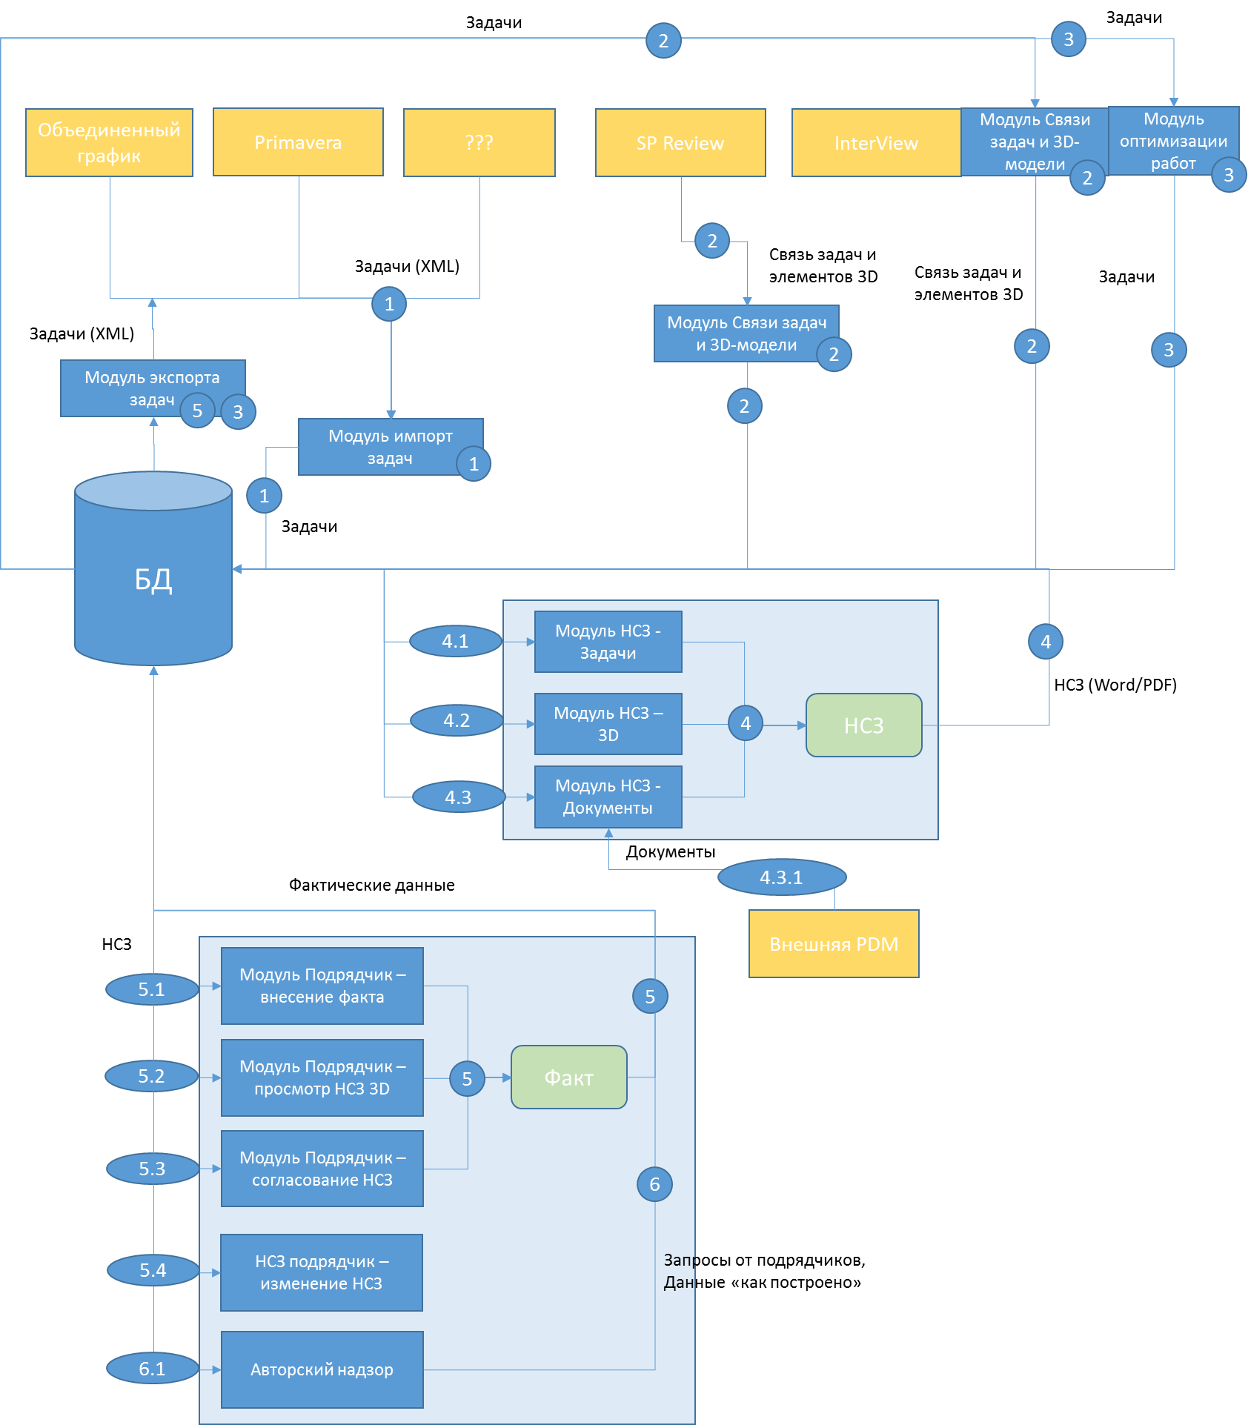
Рисунок 1 – Архитектура Системы

Ограничения данной работы
В рамках данной работы должны быть разработаны исключительно следующие модули (вычеркнуты модули, которые не разрабатываются):
- Модуль Импорта задач;
- Модуль Связи задач и 3D-модели:
  - Модуль Создания связей;
  - Модуль Импорта связей;
- Модуль Оптимизации работ;
- Модуль Экспорта задач;
- Модуль РЗ:
  - Модуль РЗ – Задачи:
    - Раздел Рабочие задания;
    - Раздел Информация;
    - Раздел Работы;
    - Раздел Журнал;
    - Раздел Ресурсы;
  - Модуль РЗ – 3D;
  - Модуль РЗ – Документы:
    - Раздел Документы;
    - Раздел Документы (совместное использование с Модулем РЗ – 3D);
    - Раздел Документы (совместное использование с внешней PDM/PLM-системой);
- Модуль Подрядчик:
  - Модуль Подрядчик – Внесение факта;
  - Модуль Подрядчик – Просмотр РЗ 3D;
  - Модуль Подрядчик – Согласование РЗ;
  - Модуль Подрядчик – Изменение РЗ;
- Модуль Авторский надзор.

Требования к Модулю Импорт задач
Модуль импорта задач представляет собой инструмент по загрузке задач из внешних ИС. Импорт должен выполняться из пользовательского интерфейса Системы или по средством запуска исполняемого файла с параметрами. Подробное описание процедуры импорта должно быть представлено в Техническом проекте.
Модуль импорта задач должен обеспечивать выполнение следующий функций:
- Загрузка задач в Систему из внешних ИС как:
- импорт файла XML формата Primavera 6;
- по возможности, посредством прямого подключения к БД Primavera 6 и выгрузки данных;
- по возможности, импорт файла формата MS Project.
- При загрузке задач пользователь должен указывать место в классификаторе графиков, куда осуществляется загрузка. Классификация должна настраиваться администратором. Пример классификации представлен ниже:
  - Объект КС (БелАЭС, РоАЭС и т.д.);
  - Блок (1,2,3);
  - Уровень графика (1, 2, 4, Multi-D).
- Все указываемые пользователем параметры представляют собой списковые значения из справочников Системы.
- Редактирование справочников Системы должно осуществляется через меню «Администрирование».

Требования к Модулю Связи задач и 3D-модели

Общие требования
Модуль Связи задач и 3D-модели функционально делится на две части:
- Модуль Создания связей;
- Модуль Импорта связей.
Модуль создания связей должен обеспечивать простой и удобный механизм создания связей между задачами и элементами 3D модели в программном обеспечении InterView.
Модуль Импорта связей должен обеспечивать механизм импорта связей между задачами и элементами 3D модели, созданных во внешнем программном обеспечении, в программное обеспечение InterView.
Далее в подразделе представлены требования к каждому модулю.

Требования к Модулю Создания связей
Модуль Создания связей должен обеспечивать выполнение пользователем следующий функций:
- Просмотр работ;
- Просмотр 3D-модели;
- Фильтрация работ по атрибутам задачи:
- Фильтр «Показать непривязанные задачи»;
- Фильтрация элементов 3D-модели по файлам, слоям, поискам и пр. (функционал InterView):
- Фильтр «Показать непривязанные элементы»;
- Создание связи «задача – элемент 3d модели»;
- Создание связи «элемент 3D-модели – задача»;
- Подсвечивание элементов, привязанных к задаче;
- Автоматическая привязка элементов модели к задачам на основе настраиваемых пользователем условий (соответствие атрибутов модели и атрибутов задачи). Автоматическая привязка должна выполняться по запросу пользователя.

Требования к Модулю Импорта связей
Модуль Импорта связей должен осуществлять импорт связей задач и элементов 3D-модели из файлов формата XML или Excel или БД Access в программное обеспечение InterView.
Импорт связей должен выполняться по запросу пользователя.

Требования к Модулю Оптимизации работ
Модуль Оптимизации работ служит для создания связей (технологических зависимостей) между задачами, импортированными в Систему.
Для работы Модуля Оптимизации работ необходим Модуль Импорта задач.
Модуль Оптимизации работ должен быть выполнен внешним приложением относительно ПО InterView и замещать функциональность Задачи проекта ПО InterView.
Функциональность Модуля оптимизации работ связана с функциональностью следующих Модулей:
- Модуля Связи задач и 3D-модели;
- Модуля Экспорта задач.
Поэтому, работа Модуля оптимизации работ хоть и не требует перечисленных выше модулей, тем не менее становится логически бессмысленна без них.
По возможности, модуль должен позволять изменять не только последовательности работ, но и сами работы (их атрибутивный состав). Однако, для данной функции необходимо предусмотреть отдельный режим работы.
Визуально инструмент должен состоять из 3 функциональных областей:
- Область просмотра 3D-модели (InterView);
- Табличное представление задач;
- Область с Диаграммой Ганта.
Инструмент должен обеспечивать выполнение пользователем следующих функций:
- Создание связи (зависимости) между задачами типа:
  - Старт-Старт;
  - Старт-Финиш;
  - Финиш-Финиш;
  - Финиш-Старт;
- Создание связей должно осуществляться:
  - В табличном варианте (указание зависимой работы и типа зависимости);
  - В графическом варианте, аналогично функциональности MS Project или Primavera;
- Возможность отмены последнего действия;
- Просмотр выполнения задач на 3D-модели (плеер);
- Фильтрация задач по атрибутам;
- Подсвечивание элементов, привязанных к задаче;
- Область с диаграммой Гантта должна иметь календарную шкалу;
- Задачи (работы) должны быть структурированы в соответствии с уровнями КСП;
- Длительности задач (работ), импортированные из КСП, должны быть зафиксированы. В рамках данной работы не предполагается их изменение пользователем или администратором. Тем не менее, данная функциональность может потребоваться в последствии.
- После создании связи задачи (работы) должны принять соответствующее положение в Диаграмме Ганта;
- При нажатии на кнопку «Создать последовательность» и щёлкнув на элемент 3D модели, относящаяся к нему задача (работа) встаёт в начало последовательности. При щелчке на следующем элементе 3D модели, на диаграмме Гантта между первой и второй задачами (работами) образуется связь «финиш - старт» и вторая задача (работа) встаёт после первой. При этом элементы 3D модели, относящиеся к первой работе должны окраситься, например, в красный цвет и т.д.;
- После завершения создания последовательности и нажатия кнопки «Создать файл для импорта», создаётся файл формата *.xml по определённому шаблону (см. пункт «Модуль Экспорта задач»).
На рисунке 2 представлен пример интерфейса Модуля Оптимизации работ.
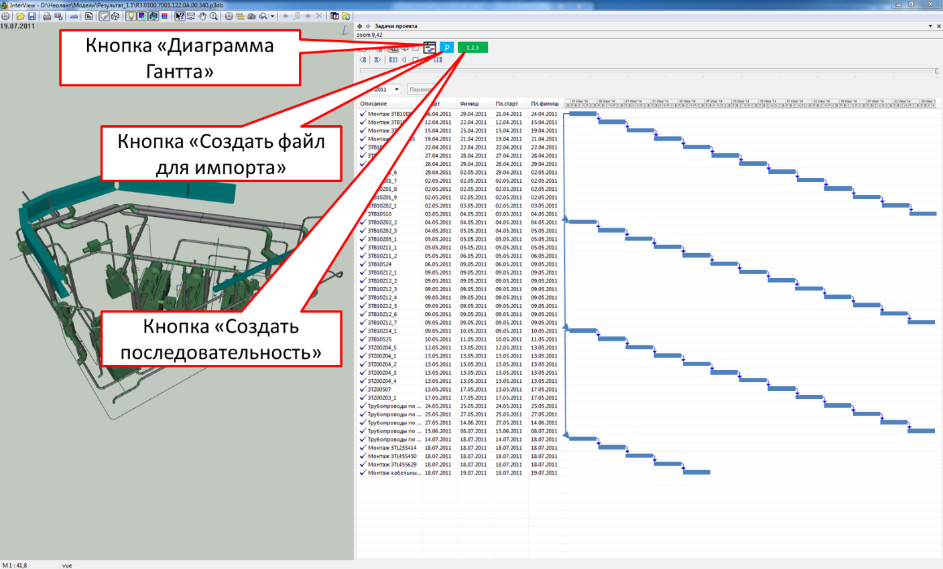
Рисунок 2 – Пример интерфейса Модуля Оптимизации работ

Требования к Модулю Экспорта задач
Модуль Экспорта задач представляет собой инструмент по загрузке задач во внешние ИС.
Модуль экспорта задач должен обеспечивать выполнение следующий функций:
- Генерация файла импорта формата для последующей загрузки задач из Системы во внешние ИС, включая:
  - файла XML формата Primavera 6;
  - по возможности, посредством прямого подключения к БД Primavera 6;
  - по возможности, импорт файла формата MS Project.
- Загрузка XML-файла должна осуществляться ответственным пользователем средствами самой внешней ИС;
- По возможности, необходим автоматический загрузчик, который будет выгружать данные во внешние ИС прозрачно для пользователя (пользователь не работает с XML, а просто нажимает кнопку «Загрузить во внешнюю ИС»).

Требования к Модулю РЗ

Общие требования
Модуль РЗ предназначен для автоматизированной генерации РЗ.
РЗ представляет из себя документ формата MS Word (DOC/DOCX)/Acrobat Reader (PDF), содержащий следующие сведения:
- таблица с работами и их атрибутами;
- таблица с необходимыми ресурсами;
- скриншот 3D-модели;
- другие необходимые документы (спецификации, чертежи и пр.)
Модуль должен состоять из следующих частей, каждая из которых должна расширять предыдущую:
- Модуль РЗ – Задачи;
- Модуль РЗ – 3D модель;
- Модуль РЗ – Документы.
Далее в подразделе приводятся требования к каждой части.
Модуль РЗ должен иметь систему аутентификации пользователей для предотвращения несанкционированного доступа к информации, а также для протоколирования действий каждого пользователя.
Модуль РЗ должен представлять windows-приложение, обеспечивающее:
- просмотр больших 3D-моделей средствами InterView;
- максимально возможное быстродействие.

Модуль РЗ – Задачи

Общие требования
Модуль РЗ – Задачи должен позволять выпускать РЗ на основании данных системы КСП:
- работы графика, их атрибутивный состав и связи;
- ресурсы графика.
Модуль должен состоять из следующих логических разделов (интерфейсных вкладок):
- Рабочие задания;
- Информация;
- Работы;
- Журнал;
- Ресурсы;
Далее в пункте приводятся требования к каждому логическому разделу модуля.

Требования к разделу Рабочие задания
Раздел Рабочие задания должен позволять создавать РЗ, а также выполнять произвольную иерархическую группировку РЗ в виде дерева.
Атрибутивный состав РЗ должен иметь возможность добавление произвольных атрибутов, настраиваемых администратором системы.
Атрибуты РЗ должны поддерживать, как минимум, следующие типы данных:
- строковые;
- числовые;
- списковые;
- даты;
Атрибуты РЗ должны поддерживать авто заполнение. Например, автоматическую генерацию наименования РЗ на основе заданных администратором правил, автоматическую нумерацию РЗ и т.д. Также должны поддерживаться типы «Обязательный» и «Только чтение». Как минимум, атрибут «Статус» должен поддерживать возможность автоматического изменения при связанных с РЗ событиях.
В рабочем задании должны присутствовать следующие атрибуты:
- Номер РЗ;
- Дата выдачи;
- Название;
- Исполнитель;
- Статус;
- Период, на который выдается задание.
Далее приведены требования к данным атрибутам:
- Номер РЗ формируется автоматически, но и должна быть возможность его изменения вручную;
- Дата выдачи ставится автоматически текущая, но и должна быть возможность её изменения, выбрав из календаря;
- Название формируется вручную пользователем, текстовое поле (тем не менее, должна быть предусмотрена возможность авто назначения);
- Исполнитель выбирается из выпадающего списка.
Иерархическая группировка РЗ должна быть выполнена в виде дерева и производиться на основании значений атрибутов РЗ.
Иерархическая группировка РЗ должна быть представлена слева на экранной форме, а справа должен отображаться список РЗ, принадлежащих этому узлу.
На рисунке 3 представлен пример группировки РЗ на основании трех атрибутов.

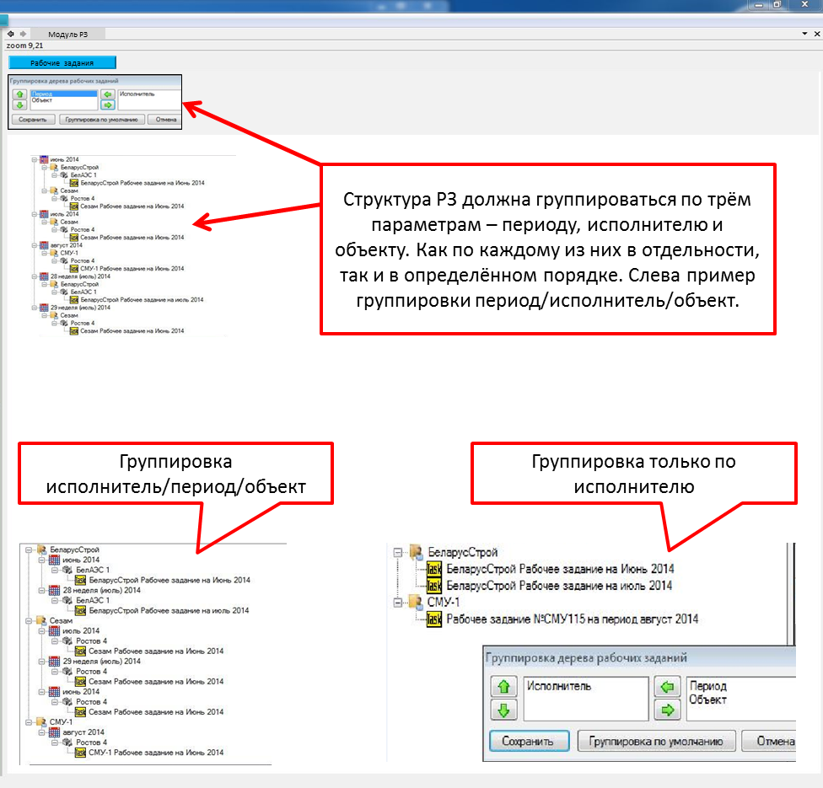
Рисунок 3 – Группировка РЗ

Требования к разделу Информация
В данном разделе должна выводиться вся атрибутивная информация по РЗ. При этом должна быть предусмотрена возможность ее изменения пользователем.
На рисунке 4 представлен пример интерфейса раздела Информация.
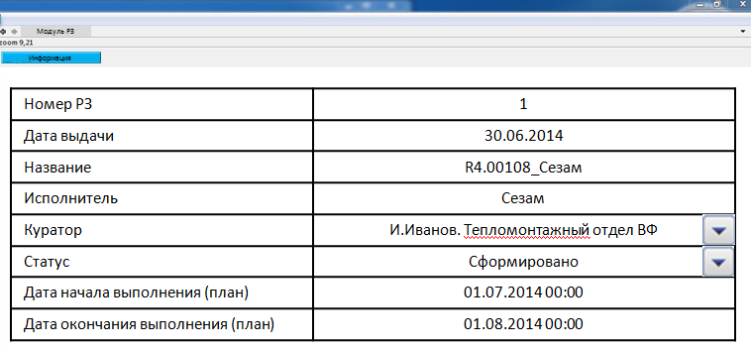
Рисунок 4 – Пример раздела Информация

Требования к разделу Работы
Закладка Работы должна позволять включить работы графика в РЗ. Данная закладка должна делиться на две подзакладки – «Все работы», на которой отображаются все работы графика, и «Рабочее задание», на которой отображаются работы графика, входящие в выбранное РЗ.
На рисунках 5 и 6 представлены примеры интерфейсов подзакладок «Все работы» и «Рабочее задание».
Вкладка «Все работы» должна поддерживать произвольную фильтрацию и сортировку настраиваемую пользователем.
По умолчанию при создании РЗ, вкладка «Все работы» должна быть отфильтрована на период РЗ.
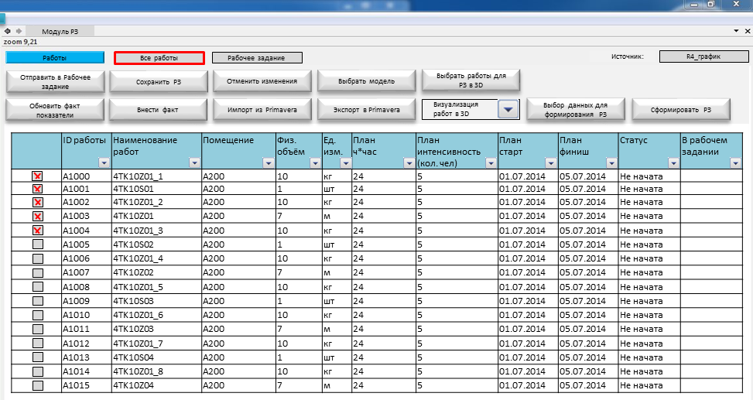
Рисунок 5 – подзакладка «Все работы»
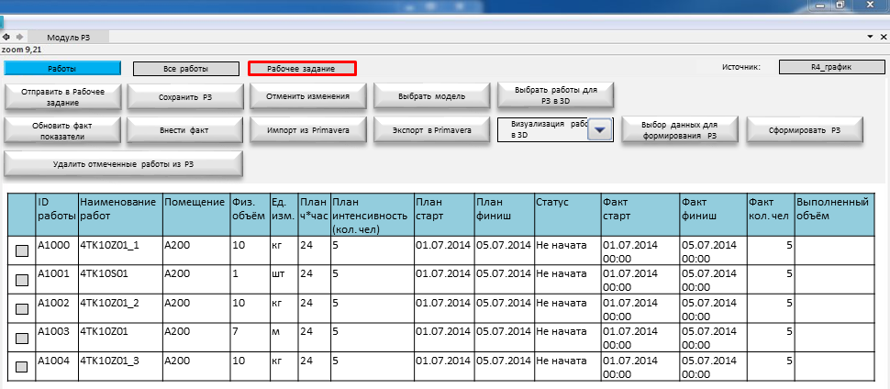
Рисунок 6 – подзакладка «Рабочее задание»
ВНИМАНИЕ! В РЗ можно добавить только работы, у которых не указана дата фактического окончания.
ВНИМАНИЕ! В РЗ можно добавить только те работы, в Исполнителе которых указана та же организация, что и в Исполнителе РЗ.
ВНИМАНИЕ! Пользователь должен иметь возможность внести фактические показатели работ в Модуле РЗ.
ВНИМАНИЕ! Для выбора субподрядной организации соответствующая организация и подрядный договор на сооружение объекта капитального строительства должны быть зарегистрированы в Системе.
Далее представлен ориентировочный список кнопок, которые должны находиться на закладке «Работы»:
- Кнопка «Отправить в рабочее задание». Из выбранных работ (задач) формируется РЗ;
- Кнопка «Сохранить РЗ». РЗ сохраняется в базу данных;
- Кнопка «Отменить изменения». Отмена последних действий;
- Кнопка «Выбрать модель». При нажатии во всплывающем окне необходимо выбрать 3D модель (см. подраздел «Модуль РЗ – 3D»);
- Кнопка «Выбрать работы для РЗ в 3D». При выборе элемента в 3D модели, связанная с ним работа (задача) попадает в РЗ (см. подраздел «Модуль РЗ – 3D»);
- Кнопка «Выбор данных для формирования РЗ». Определяются колонки, которые будут выведены при формировании РЗ на второй странице;
- Кнопка «Сформировать РЗ». При нажатии на основании шаблона настроенного администратором системы создаётся файл формата *.pdf;
  - Первая страница – это атрибутивный заголовок РЗ и (при подключенном «Модуль РЗ – 3D») скриншот из 3D модели с элементами РЗ, с аннотациями к ним, с элементами окружения для понимания местоположения и при необходимости с определённой цветовой раскраской (см. подраздел «Модуль РЗ – 3D»).
  - Вторая страница – это таблица с данными, полностью повторяющая таблицу в подразделе «Рабочее задание» закладки «Работы».
  - Последующие страницы – Должна быть возможность прикрепления других документов: изометричек, чертежей, спецификаций, PID схем или смет (см. подраздел «Модуль РЗ – Документы»).
- Кнопка «Обновить факт показатели». При нажатии сотрудник ОПИ получает фактические данные, введённые подрядчиком в своём модуле;
- Кнопка «Внести факт». При нажатии в выпадающем списке должны быть 3 варианта:
  - Отметить фактические старт и финиш такие же, как плановые;
  - Отметить фактический старт по плановому старту;
  - Отметить фактический финиш по плановому финишу.
- Кнопка «Импорт из КСП». При нажатии все данные из заранее выгруженного шаблона из КСП должны импортироваться в таблицу «Все работы» модуля РЗ;
- Кнопка «Экспорт в КСП». При нажатии создаётся файл формата *.xml по определённому шаблону для импорта в КСП;
- Меню «Визуализация работ в 3D». Представляет из себя выпадающее меню (см. подраздел «Модуль РЗ – 3D»):
  - Кнопка «Отобразить работы РЗ»;
  - Кнопка «Отобразить темплан» Создаётся визуализированный темплан. При нажатии элементы 3D модели должны быть обозначены четырьмя разными цветами:
    - элементы 3D модели, привязанные к работам (задачам), у которым факт внесён – зелёным цветом;
    - элементы 3D модели, привязанные к работам (задачам), у которым факт не внесён – красным цветом;
    - элементы 3D модели, привязанные к работам (задачам), у которых дата факт. финиша внесена и относится к текущему месяцу – синим цветом;
    - элементы 3D модели, привязанные к работам (задачам), у которых дата факт. финиша внесена и относится к текущей неделе – жёлтым цветом;
    - элементы 3D модели, привязанные к работам (задачам), не относящиеся ко всем предыдущим статусам – серым цветом.
  - Кнопка «Показать работы зелёного статуса»;
  - Кнопка «Показать работы красного статуса»;
  - Кнопка «Показать работы синего статуса»;
  - Кнопка «Показать работы жёлтого статуса»;
  - Кнопка «Показать работы серого статуса»;
  - Кнопка «Снять цвет»;
- В РЗ можно добавить работы (задачи) только без фактического финиша;
- Исполнитель работ (задач) и исполнитель РЗ должны совпадать;
- Для выбора субподрядной организации соответствующая организация и подрядный договор на сооружение объекта капстроя должны быть зарегистрированы в системе;
- Должна быть возможность просмотреть объём работ (задач) по всему объекту КС, на любой период (день, неделя, месяц, год), по конкретному субподрядчику, по конкретной работе (задаче);
- Работы (задачи), попавшие в одно РЗ, можно включить в другое только по согласованию с Уполномоченным;
- Возможность передачи работ (задач) из одного РЗ в другое должна быть только при условии статуса работы «Не начата».

Требование к разделу Журнал
В данном разделе должен быть представлен протокол всех изменений выбранного РЗ. В Журнале должен фиксироваться пользователь, внесший каждое изменение.
На рисунке 7 представлен пример интерфейса раздела Журнал.
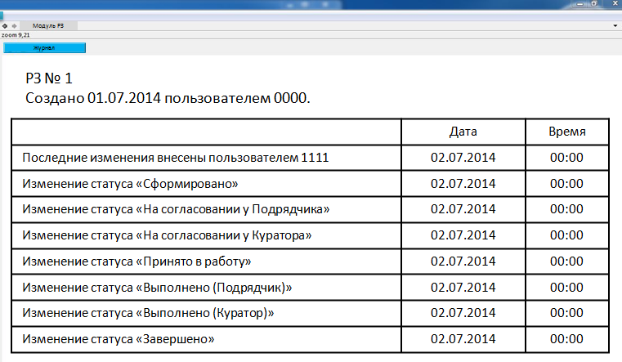
Рисунок 7 – раздел Журнал

Требования к разделу Ресурсы
В данном разделе должен быть представлен список всех ресурсов выбранного РЗ, полученных из КСП.
На рисунке 8 представлен пример интерфейса раздела Ресурсы.
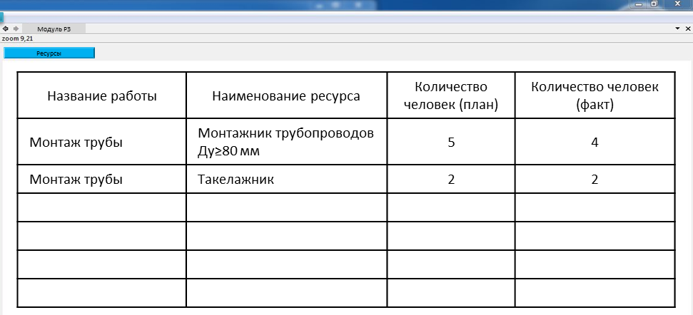
Рисунок 8 – Раздел Ресурсы

Требования к Статусам РЗ
РЗ должна обладать системой статусов. В рамках данной работы изменение статусов производится пользователем.
Ниже перечислены требуемые статусы РЗ:
- Сформировано. Ставится после нажатия пользователем кнопки «Сформировать РЗ» в разделе Рабочие задания.
- На согласовании у Подрядчика. Ставится после отправки РЗ подрядчику в модуль Подрядчика. Должно быть предусмотрено 2 варианта:
  - Пользователь сам вручную выбирает этот статус;
  - Статус проставляется автоматически.
- На согласовании у Куратора. Ставится после отправки РЗ куратору. Пользователь сам вручную выбирает этот статус;
- Принято в работу. Устанавливается подрядчиком в Модуле Подрядчика. После этого статус должен быть виден в Модуле РЗ. Должно быть предусмотрено 2 варианта:
  - Подрядчик сообщает, и пользователь Модуля РЗ вручную выбирает этот статус;
  - Статус проставляется автоматически, после нажатия кнопки «Принято в работу» в Модуле Подрядчика (при включенном Модуле Подрядчик – Согласование РЗ).
- Выполнено (Подрядчик). Устанавливается Подрядчиком в Модуле Подрядчика. После этого статус должен быть виден в Модуле НСЗ. Должно быть предусмотрено 2 варианта:
  - Подрядчик сообщает, и пользователь Модуля РЗ вручную выбирает этот статус;
  - Статус проставляется автоматически, после нажатия кнопки «Выполнено» в Модуле Подрядчика.
- Выполнено (Куратор). Куратор сообщает и пользователь Модуля РЗ вручную выбирает этот статус
- Завершено. Устанавливается после нажатия пользователем кнопки «Завершено» в Модуле РЗ. После этого пользователю должно быть предложено сформировать файл формата *.xml определённой формы (для последующей загрузки в КСП, см. «Модуль Экспорта задач»).

Модуль РЗ – 3D
Модуль РЗ – 3D должен позволять выпускать РЗ с соответствующими скриншотами из 3D модели. Должен являться надстройкой над Модулем РЗ – Задачи и интегрироваться в него. Должен работать на базе программного обеспечения InterView для обеспечения максимально быстрой визуализации и возможности просмотра всего объекта.
Модуль РЗ – 3D должен быть представлен в виде окна InterView, открываемого рядом с Модулем РЗ – Задачи. На рисунке 9 представлен пример интерфейса.
Должен быть механизм автоматического создания структуры элементов в Файлах и слоях по определённым правилам. Правила пользователь должен иметь возможность настраивать в зависимости от задач. Механизм реализации данной функциональности должен быть уточнен в рамках Технического проекта и может выполняться через внешнее приложение.
Должна быть предусмотрена возможность создания скриншотов из 3D модели с ручной и автоматической возможностью проставления аннотаций на элементы. Данная функциональность должна быть подробно описана в Техническом проекте.

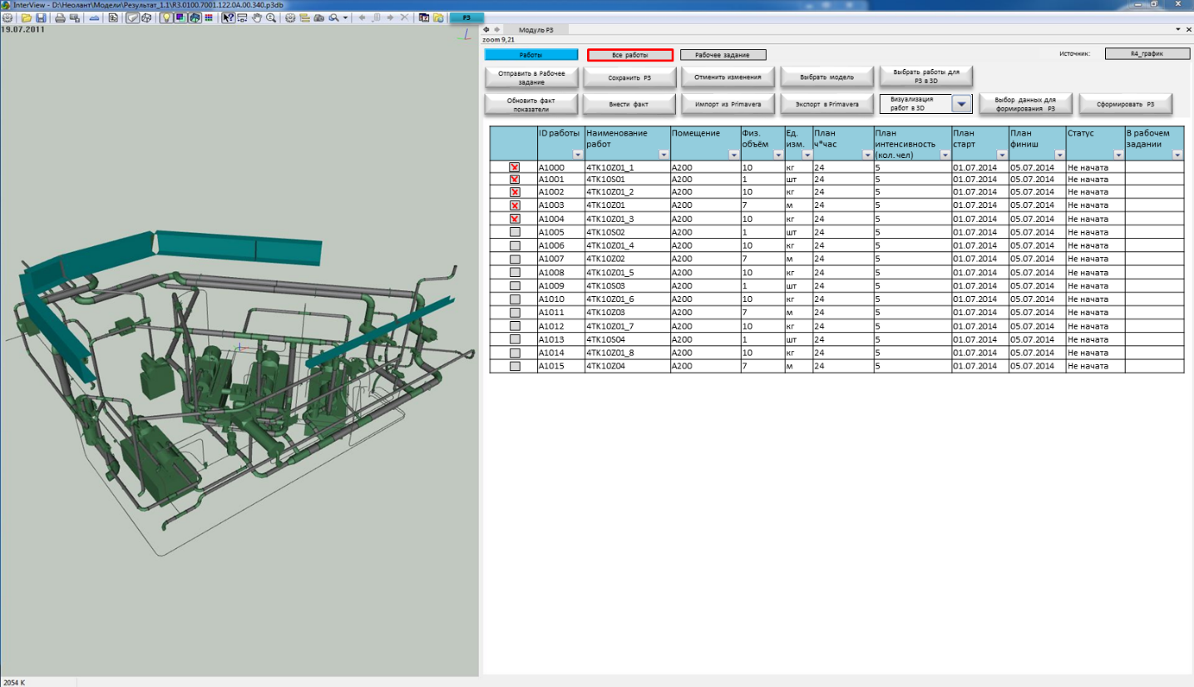
Рисунок 9 – Пример интерфейса Модуля РЗ – 3D
Модуль РЗ – 3D должен быть интегрирован со всеми разделами Модуля РЗ – Задачи и позволять визуализировать связанные с работами и РЗ элементы 3D модели, а также позволять фильтровать и «подсвечивать» 3D модель по различным параметрам для включения работ в РЗ – см. технические требования в разделе «5.6.2.4 Требования к разделу Работы».
Например, может быть просмотрен объём работ:
- по всему Объекту КС;
- на год;
- на месяц (или несколько);
- по конкретному субподрядчику;
- по конкретной работе.
Далее представлены примеры необходимых фильтров. Тем не менее, данные фильтры и возможность их реализации будут уточнены на этапе Технического проекта.
- Должна быть возможность фильтровать по названиям РЗ, исполнителям, статусам и срокам выполнения, с отображением отфильтрованных элементов в 3D модели;
- Должна быть возможность визуализировать не только сами элементы РЗ, но и окружающие их в определённом объёме другие элементы строительной и технологической частей для понимания местонахождения нужных элементов РЗ в пространстве;
- Необходима возможность просмотра визуализации последовательности монтажа по Рабочему Заданию и по какому-либо периоду (неделя, месяц, год и т.д.).
Модуль РЗ – 3D также должен добавлять следующие разделы в Модуль РЗ – Задачи:
- Раздел 3D.

Модуль РЗ – Документы

Общие требования
Модуль РЗ – Документы должен позволять выпускать РЗ с включением дополнительных документов в РЗ. Должен являться надстройкой над Модулем РЗ – Задачи и интегрироваться в него.
Модуль РЗ – Документы также должен добавлять следующие разделы в Модуль РЗ – Задачи, в зависимости от наличия смежных модулей:
- Раздел Документы;
- Раздел Документы (совместное использование с Модулем РЗ – 3D);
- Раздел Документы (совместное использование с внешней PDM/PLM-системой).
Далее в пункте приводятся требования к каждому разделу.

Требования к разделу Документы
Раздел Документы должен позволять включать в РЗ произвольные документы (схемы, спецификации и пр.) как минимум, в следующих форматах:
- Acrobat Reader (PDF);
- Растровая графика (TIF/TIFF).
Документы должны прикрепляться из файловой системы ПК, на котором установлена Система.
На рисунке 10 представлен пример интерфейса раздела Документы.
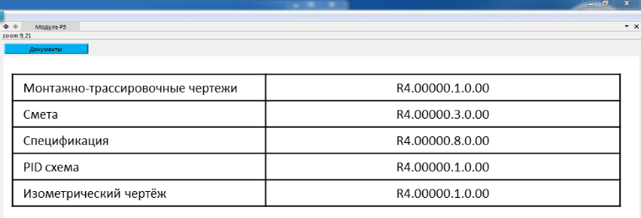
Рисунок 10 – Пример интерфейса раздела Документы.

Требования к разделу Документы (совместное использование с Модулем РЗ – 3D)
Раздел Документы (совместное использование с Модулем РЗ – 3D) должен быть автоматически активирован при наличии в Системе Модуля РЗ – 3D. Раздел должен позволять визуализировать связанные с документами элементы 3D модели и наоборот, а также позволять фильтровать и «подсвечивать» 3D модель.
При наличии соответствующих идентификаторов, Раздел должен позволять осуществлять переходы из 3D модели к соответствующим элементам на интеллектуальных технологических схемах или чертежах.
На рисунке 11 представлен пример интерфейса Раздел.
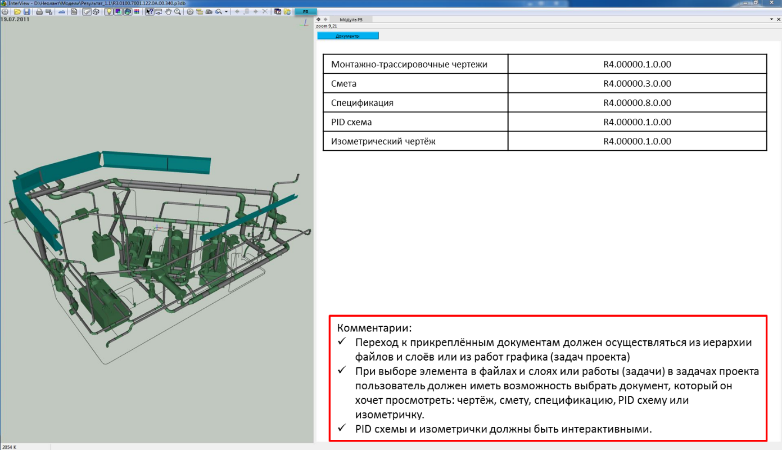
Рисунок 11 – Пример интерфейса раздела Документы (совместное использование с Модулем РЗ – 3D)

Требование к разделу Документы (совместное использование с внешней PDM/PLM-системой)
Раздел Документы (совместное использование с Модулем РЗ – 3D) должен быть активирован администратором при наличие PDM/PLM-системы, хранящей документацию. Раздел должен позволять прикладывать к РЗ документы не из файловой системы, а из связанной PDM/PLM-системы.
По возможности, раздел должен иметь возможность импортировать документы на основании соответствующих идентификаторов, атрибутов или правил. Данные настройки должны выполняться администратором Системы.
Детальные требования к данному разделу должны быть описаны в Техническом проекте.

Требование к Модулю Подрядчик

Общие требования
Основное назначение Модуля Подрядчик:
- внесение фактических данных по выполненным работам, включая:
  - дата фактического начала и завершения работ;
  - опционально, факты, подтверждающие завершение работ (акты, фотографии, другие документы и пр.);
  - фактически использованные ресурсы;
- согласование полученных РЗ;
- изменение полученных РЗ по результатам фактически выполненных работ;
- ознакомление с полученным РЗ в электронном виде (работа 3D/2D, чертежами и пр.).
Модуль Подрядчик должен быть выполнен как отдельное windows приложение.
Модуль Подрядчик должен иметь систему аутентификации пользователей, так как предполагается работа одновременно многих подрядчиков.
Модуль Подрядчик должен работать на windows-совместимых планшетах.
Модуль Подрядчика должен иметь возможность работы без прямого подключения к БД, например, через дополнительный web-сервис. Данный режим должен использоваться при нахождении БД в защищенной сети Заказчика и подключения Модуля Подрядчика через Интернет. В этом случае, должен быть предусмотрен, например, web-сервис, который будет находиться в открытой зоне сети Заказчика и перенаправлять запросы Модуля Подрядчика в БД.
Интерфейс Модуля Подрядчик должен быть максимально простым и интуитивно понятным.
Модуль Подрядчик должен иметь возможность кэшировать данные для работы в офлайн режиме с последующей репликацией данных в БД Модуля РЗ.
Модуль Подрядчик состоит из следующих частей, каждая из которых должна расширять предыдущую:
- Модуль Подрядчик Внесение факта;
- Модуль Подрядчик Просмотр РЗ 3D;
- Модуль Подрядчик Согласование РЗ;
- Модуль Подрядчик Изменение РЗ.
Далее в подразделе приводятся требования к каждой части.

Требования к Модулю Подрядчик - Внесение факта
Модуль Подрядчик - Внесение факта должен позволять вносить фактические данные по работам подрядчикам (или ответственному специалисту), включая:
- дата фактического начала и завершения работ;
- документы, подтверждающие выполнение работ (фотографии, акты и др.);
- данные по фактически использованным ресурсам;
- другие фактические данные (атрибуты работ).
Модуль Подрядчик - Внесение факта должен работать в двух режимах:
- в режиме не использования Модуля РЗ;
- в режиме использования Модуля РЗ.
В первом случае Модуль должен получить из БД Модуля РЗ все работы, связанные с конкретным подрядчиком.
Во втором случае Модуль должен получить из Модуля РЗ все РЗ, связанные с конкретным подрядчиком.
Далее Модуль должен позволить внести фактические данные по каждой работе (не зависимо от режима функционирования). В случае работы в режиме использования Модуля РЗ, подрядчику должна быть доступна возможность просмотра РЗ как документа типа PDF.
После внесения фактических данных они должны быть транслированы в БД Модуля РЗ, а потом, с помощью Модуля Экспорта задач, переданы в систему КСП. Подтверждающие документы должны остаться в БД Модуля РЗ и могут быть просмотрены с помощью него.

Требования к Модулю Подрядчик - Просмотр РЗ 3D
Модуль Подрядчик - Просмотр РЗ должен позволять просматривать сформированное для подрядчиков РЗ не в виде документа, а в виде набора связанных данных – 2D/3D моделей (по аналогии с Модулем РЗ – 3D).
Данный Модуль может быть активирован только при активации Модуля РЗ – 3D.
Модуль Подрядчик - Просмотр РЗ должен быть выполнен на базе программного обеспечения InterView.

Требования к Модулю Подрядчик - Согласование РЗ
Модуль Подрядчик - Согласование РЗ должен позволять выполнять согласование РЗ подрядчиком.
При успешном согласовании статус РЗ должен поменяться на «Принято в работу». При отклонении согласования статус РЗ должен поменяться на «Отклонено». Данные статусы должна быть автоматически переданы в Модуль РЗ.
Согласование РЗ должно быть реализовано в простом виде двумя кнопками – «Согласовано» или «Отклонено». В любом случае пользователь должен иметь возможность ввести текстовый комментарий, который будет передан в Модуль РЗ. В случае отклонения РЗ ввод данного комментария должен быть обязательным.

Требование к Модулю Подрядчик - Изменение РЗ
Модуль Подрядчик - Изменение РЗ должен позволять выполнить изменение РЗ, включая:
- изменение состава работ РЗ;
- изменение состава ресурсов по РЗ.
В случае изменения РЗ подрядчиком, изменения должны быть переданы в Модуль РЗ, после чего статус РЗ должен быть изменен на «Изменено подрядчиком».
Активация Модуля Подрядчик - Изменение РЗ должна выполняться либо для всех подрядчиков одновременно, либо для некоторых выбранных администратором системы подрядчиков.

Требования к модулю Авторский надзор
Модуль должен позволять подрядчику с настроенной ролью создавать Карточки Запросов в формате дискуссии «Вопрос-Ответ». Пользователь должен иметь возможность создать Карточку, указав Тему запросу и сформулировав Проблему, а также заполнить Атрибуты Карточки. При необходимости пользователь должен иметь возможность прикрепить файл к Карточке Запроса. Ответственный специалист проектного блока должен иметь возможность сформировать ответ на запрос Пользователя.
Модуль должен позволять подрядчику с настроенной ролью формировать запросы с указанием элемента 3D-модели. Также подрядчику должен иметь возможность просмотра 3D-модели. Пользователь с настроенной ролью должен иметь возможность видеть все запросы относящиеся к выбранному элементы 3D-модели.
Просмотр 3D-модели должен выполняться с помощью программного обеспечения InterView.
Модуль должен позволять подрядчику формировать запросы с указанием проектно-сметной документации. Подрядчик должен иметь возможность просматривать Документацию, хранящуюся в Системе и указывать ссылку на неё при формировании запроса.
Модуль должен позволять вести журнал авторского надзора специалистам проектного блока. По содержащимся данным в модуле Авторского Надзора должна быть возможность сформировать отчет «Журнал Авторского Надзора» по СП 11-110-99 Приложение А.
Модуль должен позволять визуально сравнивать данные «как спроектировано» (проектную 3D-модель) с данными «как построено» (результаты лазерного сканирования, фотографии). Результаты несоответствия должны быть отражены в журнале авторского надзора.
На этапе создания Модуля должен быть сформирован документ «Техническое решение по модулю Авторский надзор», в котором описаны принципы работы всех надстроек модуля, указаны атрибуты карточек запросов.

Дополнительные требования к интеграции Системы в ЕИП Заказчика

Общие требования
Система, по возможности, должна интегрироваться с текущим набором информационных систем ОАО «НИАЭП»:
- Портал РП;
- Модуль «Объединенный график»;
- SP Review.
Система должена иметь возможность выполнять свои задачи без использования данных из Портала РП, Модуля «Объединенный график» и SP Review.

Требования к архитектуре Системы
Система является частью общей архитектуры комплекса информационных систем. Пример комплекс систем, участвующих в формировании РЗ, представлены на рисунке 12.
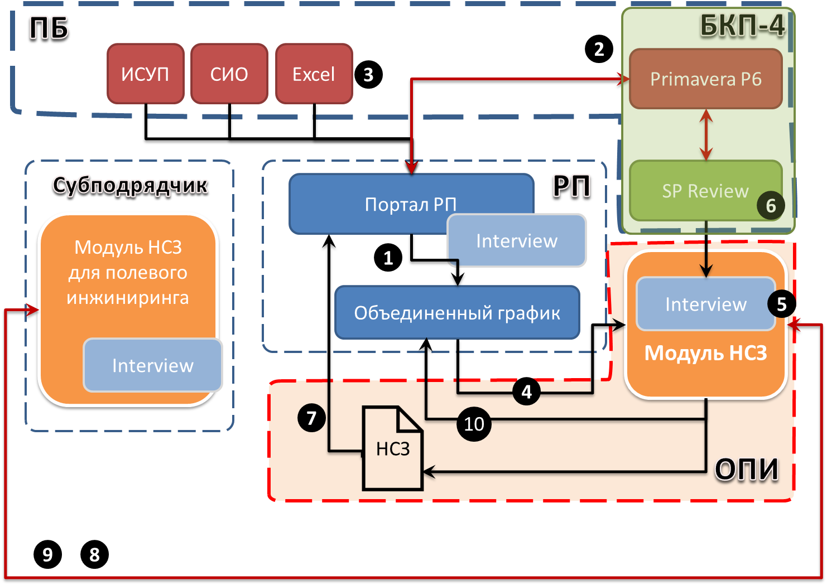
Рисунок 12 – Пример комплекса Систем для формирования РЗ
Система взаимодействует с Порталом РП (ПО Enovia), модулем «Объединенный график» и InterView, например:
- В модуль «Объединенный график» (1) поступает информация из Primavera P6 (графики 3 и 4 уровней (2)), а также информация о выпуске документации и о закупках\поставке оборудования (3). При этом используется БД Портала РП на базе ПО Enovia. В результате работы с модулем «Объединенный график» происходит выявление коллизий и актуализация графика.
- Полученные тематические планы из графика используются в отдельном приложении Системы - «Модуль РЗ» (4). Для просмотра моделей и для формирования РЗ используется InterView (5) и модель, связанная с графиком, полученная из SP Review (6).
- В результате работы с Модулем РЗ создаётся карточка РЗ и документ РЗ, которые опционально могут публикуются в Портал РП (7). Параллельно с этим осуществляется согласование РЗ между субподрядчиком и ОПИ (8).
- В зоне ответственности субподрядчика лежит фиксирование факта выполнения РЗ (9), с использованием специального клиентского приложения. Далее факт возвращается в ОГ (10).
Пример процесса формирования РЗ представлен на рисунке 13.

Рисунок 13 - Формирование РЗ
При создании РЗ:
- Дополняется иерархия РЗ при необходимости.
- Выбирается субподрядная организация, ответственная за выполнение РЗ.
- Выбираются работы, которые входят в РЗ.
Optional: При формировании списка работ для РЗ также есть возможность добавления индикации работ из модуля «Объединенный график». Таким образом, работы, не обеспеченные поставкой и документацией (имеющие статус красного цвета), невозможно добавить к РЗ (либо возможно, но с выводом предупреждения пользователю, формирующему РЗ).
- При необходимости к РЗ добавляются документы (с локального компьютера пользователя или из библиотеки соответствующего портала РП).
Optional: ссылки на документы могут быть добавлены автоматически с использованием связанных с ЕКСГ карточек документов.
- Задание переходит к стадии ЖЦ «К исполнению», становится доступно для субподрядчика.
- При выполнении задания субподрядная организация вносит данные о фактических датах и ресурсах в систему.
- Происходит обновление данных в Primavera и в Портале РП.

Требования к защите информации от несанкционированного доступа
Программное обеспечение должно соответствовать 4 (четвертому) уровню контроля отсутствия недекларированных возможностей в соответствии с РД «Защита от несанкционированного доступа к информации Часть 1. Программное обеспечение средств защиты информации. Классификация по уровню контроля отсутствия недекларированных возможностей».
В Информационной системе должны быть реализованы требования по защите информации от несанкционированного доступа по классу защищенности 1Г в соответствии с РД «Автоматизированные системы. Защита от несанкционированного доступа к информации. Классификация автоматизированных систем и требования по защите информации». (Приложение № 3). При этом, идентификация и проверка подлинности субъектов доступа при входе в систему должна выполняться по идентификатору (коду) и паролю условно-постоянного действия длиной от 8 (восьми) до 20 (двадцати) символов в виде букв в разных регистрах, цифр и спецсимволов. При длине пароля от 8 до 11 символов их использование обязательно, от 12 до 15 — можно обойтись только буквами в разных регистрах и цифрами, от 16 до 19 — можно отказаться от цифр.
Программное обеспечение (ПО) системы должно быть совместимо со следующими программными продуктами:
- ПО криптографической защиты сетевого трафика CSP VPN Gate;
- ПО антивирусной защиты Kaspersky Business Space Security;
- ПО защиты рабочих станций и серверов от НСД Secret Net 6;
В системе должно быть реализованы следующие функции:
Аутентификация
Управление средствами аутентификации, в том числе хранение, выдача, инициализация, блокирование средств аутентификации и принятие мер в случае утраты и (или) компрометации средств аутентификации.
Авторизация и доступ.
Управление (заведение, активация, блокирование и уничтожение) учетными записями пользователей, в том числе внешних пользователей;
Реализация необходимых методов (дискреционный, мандатный, ролевой или иной метод), типов (чтение, запись, выполнение или иной тип) и правил разграничения доступа;
Управление (фильтрация, маршрутизация, контроль соединений, однонаправленная передача и иные способы управления) информационными потоками между устройствами, сегментами информационной системы, а также между информационными системами;
Разделение полномочий (ролей) пользователей, администраторов и лиц, обеспечивающих функционирование информационной системы;
Конфиденциальность данных безопасности и прочих данных.
Определение событий безопасности, подлежащих регистрации, и сроков их хранения;
Определение состава и содержания информации о событиях безопасности, подлежащих регистрации;
Сбор, запись и хранение информации о событиях безопасности в течение установленного времени хранения;

Состав и содержание работ
Состав и содержание работ по Созданию системы «Инструмент формирования недельно-суточных заданий» представлен в Таблице 1.
Таблица 1. Состав и содержание работ.
№ этапа | Наименование работ | Начало | Окончание | Отчетные документы
1 | 1.1 Разработка технического проекта на Систему | с момента заключения договора | 30.10.2014 | 1. Технический проект «Инструмент формирования недельно-суточных заданий»
1 | 1.2 Разработка Системы | с момента заключения договора | 15.12.2014 | 1. Руководство пользователя;  2. Руководство администратора;  3. Технический отчет «Общее описание Инструмента»;  4. Программа и методика испытаний;  5. Акт сдачи-приемки работ;  6. Паспорт ИС;  7. Матрица Ролей;  8. Ролевые Инструкции;  9. Дистрибутивы;  10. Исходные коды и описание исходных кодов.

Приложение №2
К договору №_________________
от «___»______________2014

Расчет стоимости работ

Наименование статей расходов | Сумма, руб.
- Материалы
- ФОТ основной
- Отчисления в ФОТ 30,2%
- Накладные расходы
- Командировочные расходы
- Себестоимость
- Прибыль до налога на прибыль
- Налоги на прибыль
- Прибыль, после уплаты налогов
Стоимость без НДС
НДС 18%
Цена
ИТОГО:

От Исполнителя: | От Заказчика:
_______________________/________________/ | _______________________/________________/
«____»_____________________2014 | «____»_____________________2014

Приложение №3
К договору №_________________
от «___»______________2014

Соглашение
(о конфиденциальности и неразглашении информации)

________________, именуемое в дальнейшем «Исполнитель», в лице _______________, действующего на основании _____________, с одной стороны, и ОАО «НИАЭП», именуемое в дальнейшем «Заказчик», в лице Президента Лимаренко В.И., действующего на основании Устава, с другой стороны, именуемые в дальнейшем «Стороны», заключили настоящее соглашение о нижеследующем:

Статья 1

1.1. В настоящем Соглашении под «Конфиденциальной информацией» понимается любая информация, представленная Раскрывающей стороной Принимающей стороне в письменном, устном, электронном или любом другом виде, хозяйственно-коммерческой деятельности или техническим возможностям Раскрывающей стороны, а также к изделиям, услугам, фактическим и аналитическим данным, заключениям и материалам, включая, но, не ограничиваясь, заметки, документацию и переписку. Под действие настоящего Соглашения подпадает вся или любая информация, полученная Принимающей стороной о Раскрывающей стороне, как в процессе сотрудничества, так и из любого иного источника по любому основанию, включая (но не только) информацию, которая в соответствии с законодательством и иными правовыми актами Российской Федерации не может быть отнесена к служебной или коммерческой тайне, информацию, которая является или становится общеизвестной в результате действия (бездействия) Раскрывающей стороны, информацию, правомерно полученную от третьих лиц, информацию, независимо разработанную Принимающей стороной, но касающуюся Раскрывающей стороны и ее деятельности.
Информация, получаемая Раскрывающей стороной от Принимающей стороны, является Конфиденциальной информацией, если Принимающая сторона прямо укажет письменно на нее.
Конфиденциальная информация не должна включать информацию, которая уже общеизвестна или опубликована на момент ее раскрытия.

Статья 2

Стороны подтверждают понимание важности вопроса и соглашаются принять на себя следующие обязательства:
2.1. Стороны обязуются обеспечить хранение всей Конфиденциальной информации в секрете и обязуются не раскрывать ее любым другим лицам, за исключением случаев, когда обязанность такого раскрытия установлена требованиями закона или полноправным судебным решением.
Информация, запрашиваемая уполномоченными на то государственными органами в пределах их компетенции, может быть выдана только тогда, когда обязанность по ее раскрытию прямо установлена законом, и при условии, что Принимающая сторона уведомит Раскрывающую сторону о поступившем запросе.
Для того чтобы удовлетворить требованиям настоящего пункта, запрос должен быть представлен Раскрывающей стороне в письменном виде и содержать указание на положение закона, в силу которого Принимающая сторона обязана представить информацию, а также все необходимые характеристики требуемой информации.
2.2. В течение пятнадцати лет Принимающая сторона не будет разглашать никакой информации, полученной ею от Раскрывающей стороны, являющейся конфиденциальной, какому-либо другому лицу, предприятию, организации, и не будет использовать эту информацию для своей собственной выгоды, за исключением цели, названной выше в явном виде.
2.3. Принимающая сторона будет соблюдать столь же высокую степень секретности во избежание разглашения или использования этой информации, какую Принимающая сторона соблюдала бы в разумной степени в отношении своей собственной конфиденциальной или являющейся секретом фирмы информации такой же степени важности.
2.4. Конфиденциальная информация, подлежащая раскрытию Принимающей стороне в соответствии и на условиях, определенных в настоящем Соглашении, может быть раскрыта сотрудникам организации Принимающей стороны, только если такими сотрудниками приняты на себя обязательства сохранять в тайне известную им Конфиденциальную информацию.
2.5.Все материальные носители, на которых записана Конфиденциальная информация, представленные Принимающей стороне в соответствии с настоящим Соглашением, а также любые снятые с них копии являются собственностью Раскрывающей стороны, и подлежат возврату и/или уничтожению Принимающей стороной в соответствии с Указаниями Раскрывающей стороны.
2.6. Принимающая сторона должна возвратить Конфиденциальную информацию, включая все копии, Раскрывающей стороне и должна прекратить ее дальнейшее использование на основании письменного требования Раскрывающей стороны.

Статья 3

3.1. Стороны несут ответственность за действия всех своих сотрудников, приведшие к разглашению Конфиденциальной информации любой третьей стороне.
3.2. Принимающая сторона будет ответственна за:
3.2.1. разглашение или использование конфиденциальной информации, если она не соблюдает столь же высокой степени осторожности, какую бы она соблюдала в разумных пределах в отношении своей собственной конфиденциальной информации аналогичной важности и, после обнаружения неумышленного разглашения или использования этой информации, она не пытается прекратить ее неумышленное разглашение или использование.
3.2.2. несанкционированное разглашение или использование конфиденциальной информации лицами, которые работают или работали на нее по найму, если ей не удается охранять эту информацию со столь же высокой степенью тщательности, какую бы она соблюдала в разумных пределах в отношении своей собственной конфиденциальной информации аналогичной важности.
3.3. Вся информация, выдаваемая Раскрывающей стороной Принимающей стороне в какой-либо форме будет и останется исключительной собственностью Раскрывающей стороны, и не должна рассматриваться как безвозмездная передача или дар Принимающей стороне, предоставление прав интеллектуальной собственности, включая авторские права или какое-либо другое право на интеллектуальную собственность. Все материалы и любые их копии должны немедленно возвращаться Раскрывающей стороне по письменному требованию или уничтожаться по усмотрению Раскрывающей стороны.
В случае разглашения Конфиденциальной информации третьим лицам Принимающей стороной без получения письменного разрешения на такое разглашение, Раскрывающая сторона имеет право обращаться с требованием по своему усмотрению о компенсации реального ущерба в результате такого разглашения.
3.4. Обязанность по установлению факта разглашения и определения размера ущерба возлагается на Раскрывающую сторону.
3.5. В случае разглашения конфиденциальной информации Принимающая сторона обязана возместить все убытки (в том числе упущенную выгоду) Раскрывающей стороне в связи с нарушением прав последнего.

Статья 4

4.1. Принимающая сторона обязуется сотрудничать и содействовать решению вопросов, связанных с любыми исками или претензиями, которые могут быть инициированы третьей стороной на предмет раскрытия какой-либо конфиденциальной информации. Принимающая сторона обеспечивает помощь, какую Раскрывающая сторона потребует для предотвращения разглашения.
4.2. Принимающая сторона обязуется нести ответственность перед Раскрывающей стороной за любой ущерб, затраты, расходы либо убытки, которые Раскрывающая сторона потерпела или понесла в результате намеренного невыполнения Принимающей стороной своих обязательств, либо крайней небрежности Принимающей стороны. Раскрывающая сторона имеет право потребовать уплаты штрафа в размере, оговоренном в письменном виде при передаче информации.

Статья 5

5.1. Стороны согласились, что споры между ними будут решаться в арбитражном суде Нижегородской области.
5.2. В случае изменения юридического адреса, расчетного счета или обслуживающего банка стороны обязаны в течение 3 дней уведомить об этом друг друга.

Исполнитель: | Заказчик:
 | ОАО «НИАЭП»
 | Место нахождения: 603006, г. Нижний Новгород, пл. Свободы, д. 3
 | ИНН/КПП: 5260214123/525350001
 | ОГРН: 1075260029240
 | р/сч. 40702810200000002518
 | в НФ "ГАРАНТИЯ" ОАО "АКБ САРОВБИЗНЕСБАНК" г.Н.Новгород
 | К/сч. 30101810400000000710
 | БИК 042282710

ПОДПИСИ СТОРОН

От Исполнителя:  _________________ / ./  ^{подпись}  «____» _________________ 2014 | От Заказчика:  _________________ / /  ^{подпись}  «____» _________________ 2014

